
Российская Федерация

Новгородская область

АДМИНИСТРАЦИЯ ВОЛОТОВСКОГО МУНИЦИПАЛЬНОГО ОКРУГА

П О С Т А Н О В Л Е Н И Е

от 26.03.2021 № 229
п. Волот

Об утверждении схемы размещения нестационарных торговых объектов, расположенных на земельных участках, в зданиях, строениях, сооружениях, находящихся в государственной собственности или муниципальной собственности на территории Волотовского муниципального округа

В соответствии с Федеральным законом от 06.10. 2003 № 131-ФЗ «Об общих принципах организации местного самоуправления в Российской Федерации», Федеральным законом от 28.12.2009 № 381-ФЗ «Об основах государственного регулирования торговой деятельности в Российской Федерации», Постановлением Министерства промышленности и торговли Новгородской области от 29.11.2019 № 5 «Об установлении Порядка разработки и утверждения схемы размещения нестационарных торговых объектов на земельных участках, в зданиях, строениях, сооружениях, находящихся в государственной собственности или муниципальной собственности», Уставом Волотовского муниципального округа,
ПОСТАНОВЛЯЮ:
1. Утвердить прилагаемую схему размещения нестационарных торговых объектов, расположенных на земельных участках, в зданиях, строениях, сооружениях, находящихся в государственной собственности или муниципальной собственности на территории Волотовского муниципального округа.
2. Признать утратившими силу постановления Администрации Волотовского муниципального района:
от 07.11.2017 № 938 «Об утверждении схемы размещения нестационарных торговых объектов, расположенных на земельных участках, в зданиях, строениях, сооружениях, находящихся в государственной собственности или муниципальной собственности на территории сельского поселения Волот»;
от 11.12.2018 № 953 «О внесении изменений в схему размещения нестационарных торговых объектов, расположенных на земельных участках, в зданиях, строениях, сооружениях, находящихся в государственной собственности или муниципальной собственности на территории сельского поселения Волот»;
от 25.05.2020 № 285 «О внесении изменений в постановление Администрации Волотовского муниципального района от 07.11.2017 № 938».
3. Опубликовать постановление в муниципальной газете «Волотовские ведомости» и разместить на официальном сайте в информационно-телекоммуникационной сети «Интернет».

Первый заместитель
Главы Администрации С.В. Федоров

вл
№ 229 - п
Приложение № 1
к постановлению Администрации
Волотовского муниципального округа
от 26.03.2021 № 229

Результаты инвентаризации нестационарных торговых объектов на территории Волотовского муниципального округа Новгородской области
№  п/п | Наименование нестационарных объектов | Адрес нахождения объектов | Специализация объекта | Площадь  объекта | Наименование правообладателей объектов (наименование юридического лица, ФИО ИП) | Реквизиты разрешительных документов | Срок, эксплуатации объектов, в соответствии с разрешительными документами
А | Существующие нестационарные торговые объекты,
 | в том числе:
А.I | используемые субъектами малого или среднего предпринимательства:
1. | Торговый павильон | Новгородская область, Волотовский муниципальный округ, п. Волот ул. Вокзальная з/у 2 е | Розничная торговля непродовольственными товарами | 26,43 | ИП Аксеновой Надежды Александровны | Договор о предоставлении права на размещение нестационарного торгового объекта на территории Волотовского муниципального округа от 22.11.2018 № 2 посредством реализации преимущественного права | с 05.10.2018 по 01.10.2025
2. | Торговый павильон | Новгородская область, Волотовский муниципальный округ, п. Волот, ул. Вокзальная, з/у 1 б | Розничная торговля непродовольственными товарами | 71,0 | ООО «Вера» | Договор о предоставлении права на размещение нестационарного торгового объекта на территории Волотовского муниципального округа от 19.12.2018 № 3 посредством реализации преимущественного права | с 20.12.2018 по 15.12.2025
3. | Торговый павильон | Новгородская область, Волотовский муниципальный округ, п. Волот, ул. Вокзальная, з/у 2д | Розничная торговля непродовольственными товарами | 26,0 | ИП Волкова Михаила Михайловича | Договор о предоставлении права на размещение нестационарного торгового объекта на территории Волотовского муниципального округа от 20.12.2018 № 4 | с 21.12.2018 по 15.12.2025
4. | Торговый павильон | Новгородская область, Волотовский муниципальный округ, п. Волот, ул. Вокзальная, з/у 2г | Розничная торговля непродовольственными товарами | 26,0 | ИП Поповой Елены Викторовны | Договор о предоставлении права на размещение нестационарного торгового объекта на территории Волотовского муниципального округа от 20.12.2018 № 5 посредством реализации преимущественного права | с 21.12.2018 по 15.12.2025
5. | Торговый павильон | Новгородская область, Волотовский муниципальный округ, п. Волот,  ул. Красная, кадастровый квартал 53:04:0010504 | Розничная торговля непродовольственными товарами | 12,0 | ИП Шарабайко Натальи Александровны | Договор о предоставлении права на размещение нестационарного торгового объекта на территории Волотовского муниципального округа от 24.01.2019 № 4 | С 24.01.2019 по 19.01.2026
 | Всего: 5 | х | х | х | х | х | х
A.  II. | Используемые иными хозяйствующими субъектами
 | Всего: 0 | х | х | х | х | х | х
Б. | Существующие нестационарные торговые объекты, размещение которых не закончено,
 | в том числе:
Б.  I. | используемые субъектами малого или среднего предпринимательства | - | - | - | - | - | -
Б.  II. | Используемые иными хозяйствующими субъектами | - | - | - | - | - | -
 | Всего:0 | х | х | х | х | x | х
 | ИТОГО:5 | х | х | х | х | х | х
Приложение № 2
к постановлению Администрации
Волотовского муниципального округа
от 26.03.2021 № 229

Схема размещения нестационарных торговых объектов на территории Волотовского муниципального округа Новгородской области

№ п/п | Учетный номер места размещения нестационарного торгового объекта | Адресные ориентиры места размещения нестационарного торгового объекта (географические координаты) | Вид нестационарного объекта | Специализация нестационарного торгового объекта | Площадь нестационарного объекта (квадратных метров) | Собственник земельного участка, на котором расположен нестационарный торговый объект | Принадлежность к субъектам малого и среднего предпринимательства | Период, на который планируется размещение нестационарного торгового объекта (начало и окончании периода) | Статус места размещения нестационарного торгового объекта (действующее, перспективное)
1 | 2 | 3 | 4 | 5 | 6 | 7 | 8 | 9 | 10
1. | 1 | Новгородская область, Волотовский муниципальный округ, п. Волот, ул. Вокзальная з/у 2 е | Торговый павильон | розничная торговля непродовольственными товарами | 26.43 | Земли, собственность, на которые не разграничена | да | с 05.10.2018 по 01.10.2025 | действующее
2. | 2 | Новгородская область, Волотовский муниципальный округ, п. Волот, ул. Вокзальная, з/у 1 б | Торговый павильон | розничная торговля непродовольственными товарами | 71,0 | Земли, собственность, на которые не разграничена | да | с 20.12.2018 по 15.12.2025 | действующее
3. | 3 | Новгородская область, Волотовский муниципальный округ, п. Волот,  ул. Вокзальная, з/у 2д | Торговый павильон | розничная торговля непродовольственными товарами | 26,0 | Земли, собственность, на которые не разграничена | да | с 21.12.2018 по 15.12.2025 | действующее
4. | 4 | Новгородская область, Волотовский муниципальный округ, п. Волот,  ул. Вокзальная, з/у 2г | Торговый павильон | розничная торговля непродовольственными товарами | 26,0 | Земли, собственность, на которые не разграничена | да | с 21.12.2018 по 15.12.2025 | действующее
5. | 5 | Новгородская область, Волотовский муниципальный округ, п. Волот,  ул. Красная, кадастровый квартал 53:04:0010504 | Торговый павильон | розничная торговля непродовольственными товарами | 12,0 | Земли, собственность, на которые не разграничена | да | С 24.01.2019 по 19.01.2026 | действующее
6. | 6 | Новгородская область, Волотовский муниципальный округ, п. Волот, кадастровый квартал 53040010513 | Торговый павильон | розничная торговля непродовольственными товарами | 12,0 | Земли, собственность, на которые не разграничена | - | по мере поступления заявлений | перспективное
7 | 7 | Новгородская область, Волотовский муниципальный округ, д. Славитино, ул. Центральная, кадастровый квартал 53:04:0080602 | Торговый павильон | розничная торговля непродовольственными товарами | 24,0 | Земли, собственность, на которые не разграничена | - | по мере поступления заявлений | перспективное
8 | 8 | Новгородская область, Волотовский муниципальный округ, д. Волот, ул. Победы, кадастровый квартал  53:04:0050302 | Торговый павильон | розничная торговля непродовольственными товарами | 24,0 | Земли, собственность, на которые не разграничена | - | по мере поступления заявлений | перспективное

Схема размещения нестационарных торговых объектов на территории Волотовского муниципального круга

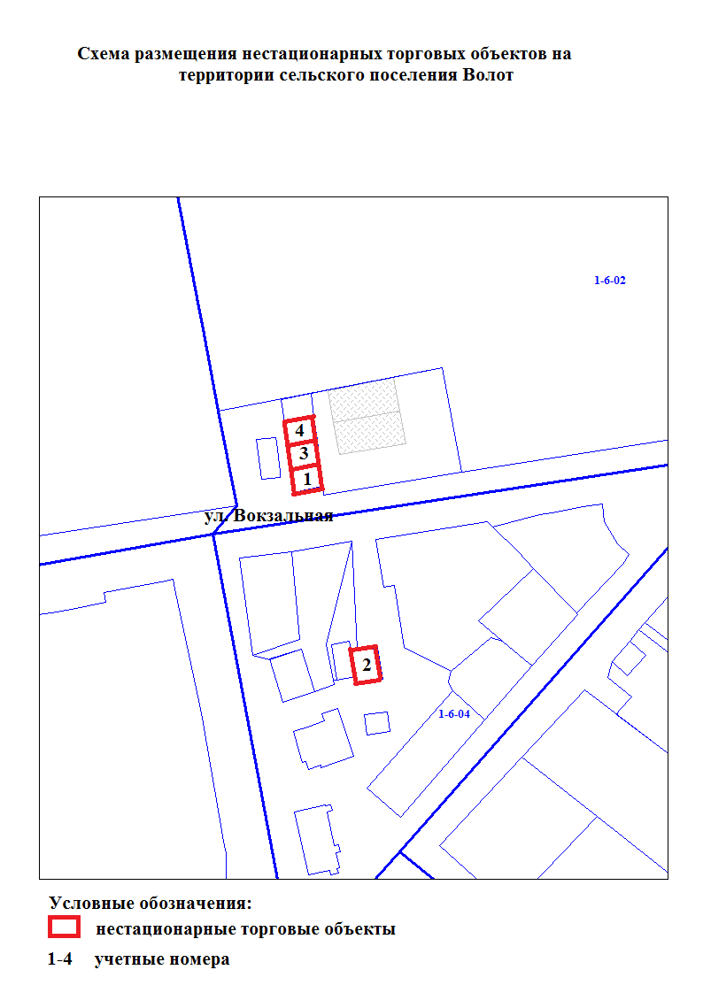

Схема размещения нестационарных торговых объектов на территории Волотовского муниципального округа

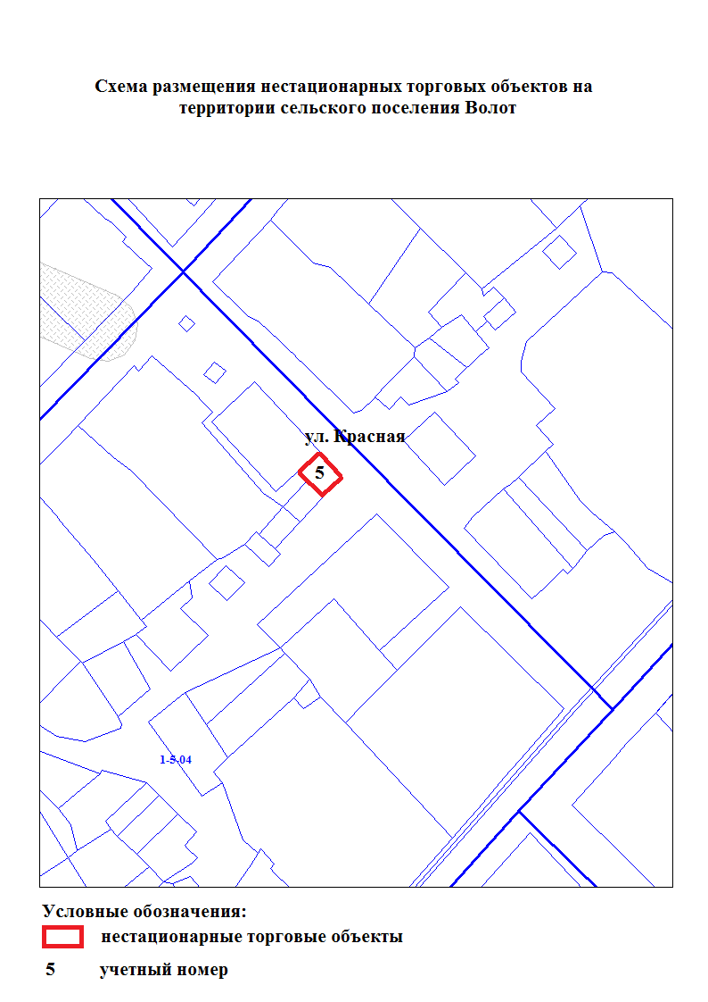

Схема размещения нестационарных торговых объектов на территории Волотовского муниципального округа

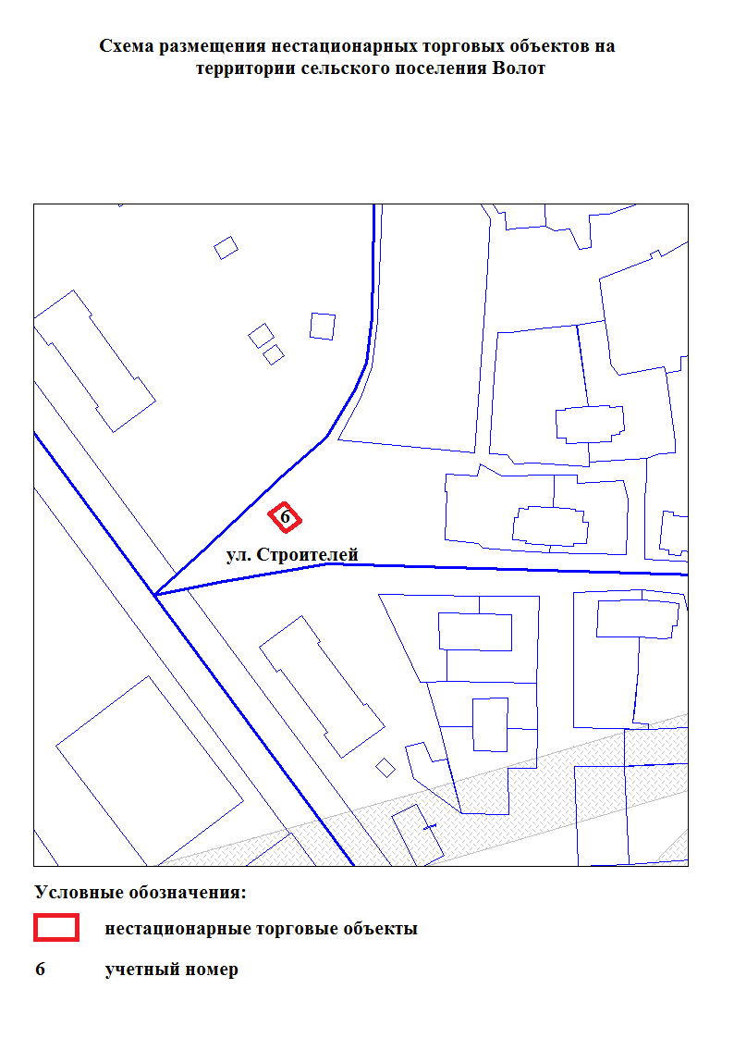

Схема размещения нестационарных торговых объектов на территории Волотовского муниципального округа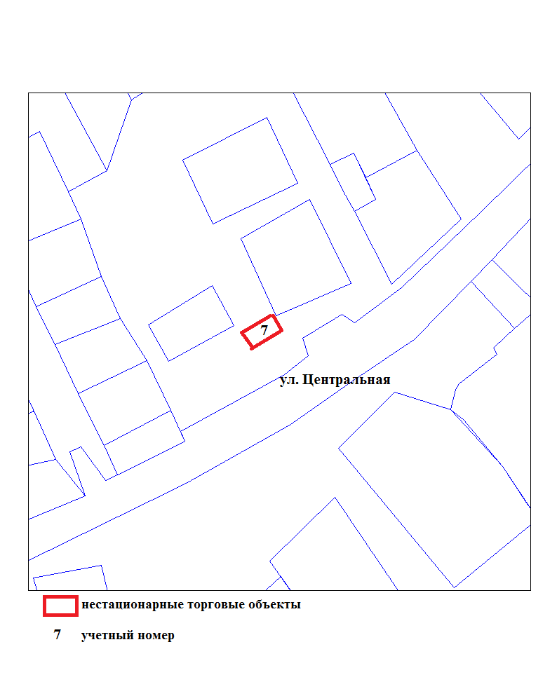

Схема размещения нестационарных торговых объектов на территории Волотовского муниципального округа
